Eclipse. Exercicis 1

1.- Primer Projecte Java
Crea el projecte hola. El programa imprimirà "Hola Món" per pantalla. Usa les següents ajudes d'Eclipse:
- Creació del projecte
New->Project->JAVA Project

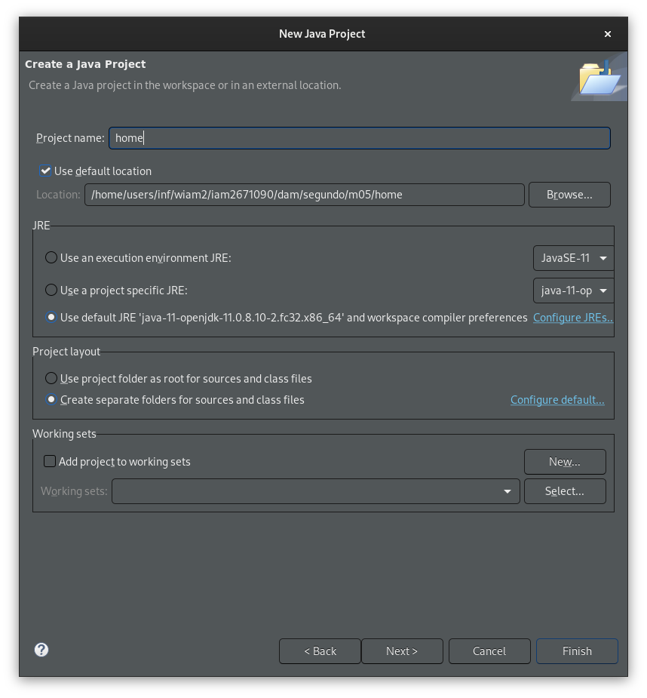

- Creació d'una classe

Click derecho en home->src y después click en New->Class
- Autocompletat

Para activarlo hay que ir a Window->Preferences->Java->Editor->Content Assistant y, en el campo Auto activations triggers for Java, añadir, después del punto, el abecedario. Se guardan los cambios haciendo click en Apply and Close.
- Provoca algun error i fes que l'Eclipse t'ajudi a resoldre'I

Se cambiará el método println por printsln (incorrecto)
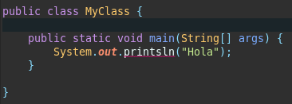
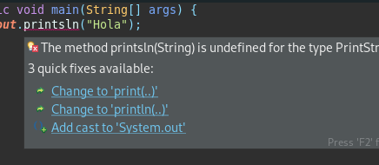

El error se resolvió escogiendo la opción «Change to ‘println(...)’»

- Prova el Formatador de codi

Se ha hecho el program ‘’Hola Mundo’’ en una sola línea
Despúes de usar Ctrl+Mayus+f se ha puesto el formato visualmente más entendible

- On es guarda el projecte creat? Es pot indicar una ubicació diferent?

El proyecto se ha guardado dentro del workspace elegido al abrir eclipse, una de las formas de mover el proyecto es hacer click derecho sobre la carpeta «raiz» del proyecto, e ir a Show In->System Explorer, desde ahí se abrirá el explorador de archivos del sistema, también se puede usar Terminal en lugar de System Explorer, para usar la terminal.

Enganxa una captura de pantalla del teu IDE amb el projecte.

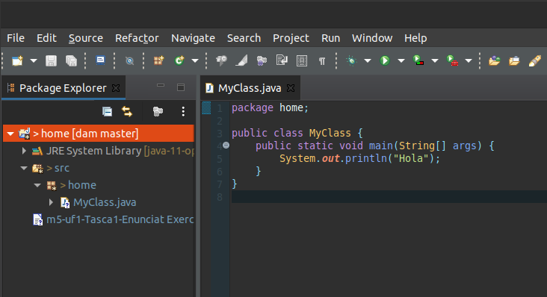

2.- Perspectives
Obre la perspectiva de “Recursos” (Resources).
Explica com ho has fet.
Enganxa una captura de pantalla del teu IDE amb aquesta perspectiva.

Click en Window->Perspective->Open Perspective->Other y seleccionar la llamada Resources.
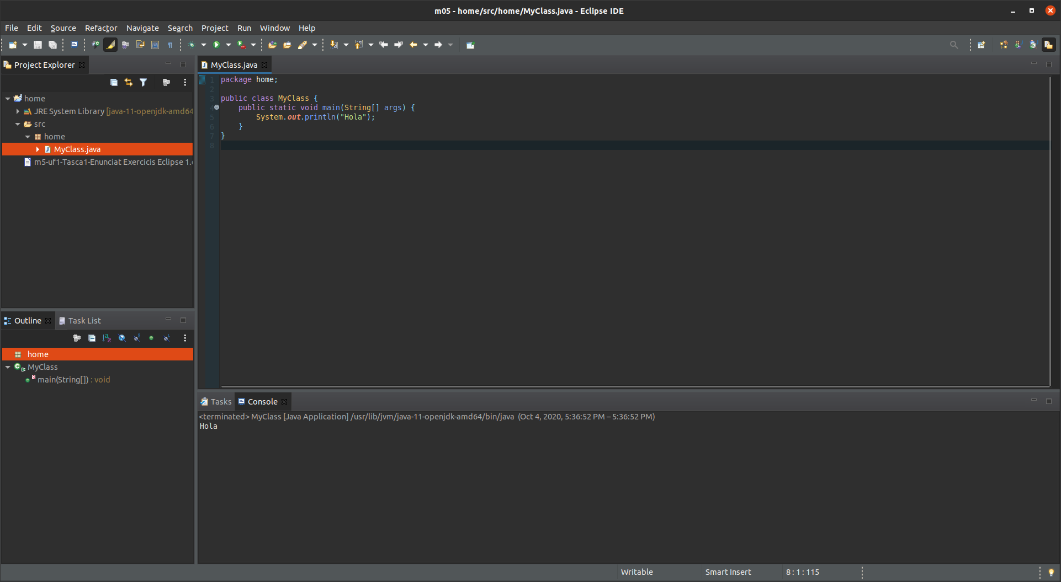

3.- Vistes
Imagina que en el la perspectiva amb la que estas treballant no es veu la Vista “Project Explorer”. Com es pot fer per tenir-la visible?

Haciendo click en Window->Show View->Project Explorer

4.- Projecte Java
Crea el projecte people que contingui dues classes: la classe Person i la classe Main. Poseu a la classe Person tots aquells atributs que caracteritzen a una persona i useu la classe Main per crear una persona i mostrar els seus atributs. Useu les següents ajudes:
- Generar constructors, getters i setters.
- Generar equals & hashCode de la classe Person.
- Generar toString de la classe Person.
- Canvia el nom d'algun atribut usant refactoring. Canvia’l a tot arreu.
Nota: en tots aquests wizards mireu les diferents opcions que us donen.
Enganxa les captures de pantalla necessàries.

Se ha creado la clase Person y se le ha añadido los siguientes atributos:

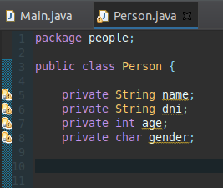

Haciendo click derecho (Desde Project Explorer) en la clase Person, y dirigiéndonos a Source, se podrán generar los constructores, getters y setters, generar los metodos equals y hashcode, así como tambíen generar el método toString. En cada una se estas opciones podremos elegir qué atributos usar y cuales no, en qué parte del código queremos insertar los métodos,o poner el acceso público, protected, etc.

Para cambiar el nombre de alguna variable usando refactoring, hay que poner el cursor sobre la variable a la cual le cambiaremos el nombre y presionar Alt+Shift+r, cambiamos el nombre y confirmamos con Enter.

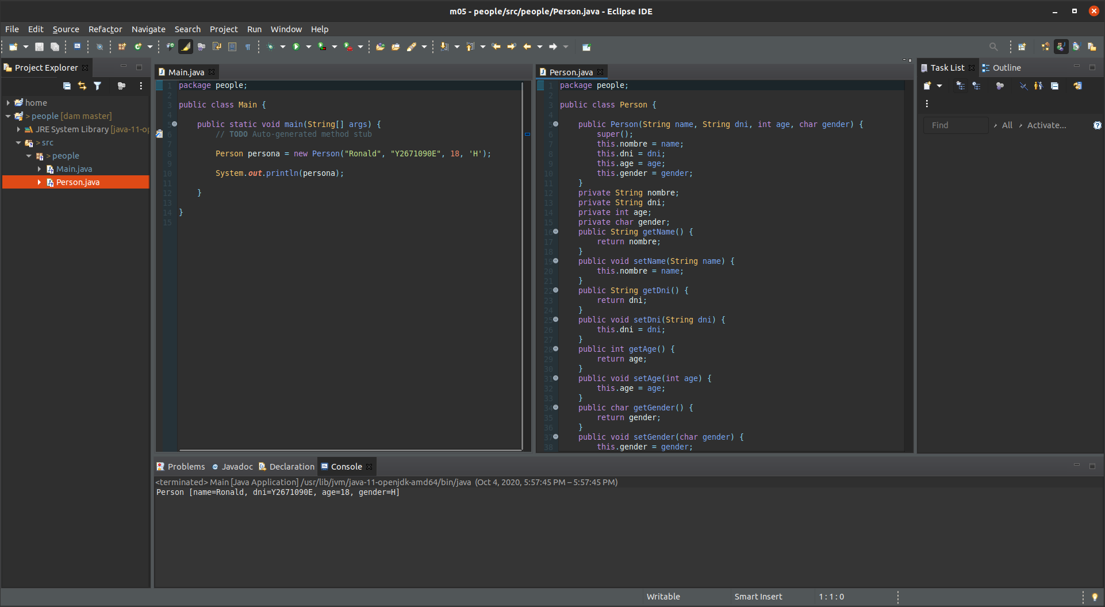

5.- User Libraries
Crea el projecte avui. Aquest projecte imprimirà la data actual per pantalla. lnstal·la la llibreria JodaTime i estableix-la com a llibreria d'usuari de manera que sigui molt fàcil tornar-la a usar des d'un altre projecte.
Exercici per veure les diferents maneres d’afegir una llibreria a un projecte.
Expliqueu i documenteu les diferents maneres de fer-ho que heu trobat

Hay que ir a Window->Preferences->Java->Build Path->User Libraries. Hacer click en New y añadimos el nombre de la librería. Cuando se haya añadido a la lista de librerias, la seleccionamos y hacemos click en Add External JARs, se abrirá el explorador de archivos del sistema y tendremos que elegir el archivo .jar de la librería descargada. Con eso tendremos la librería en el workspace.

Para usarlaen algún proyecto, hay que hacer click derecho en la carpeta «raíz» del proyecto e ir a Properties->Java Build Path, y seleccionar la pestaña Libraries, hacemos click en Add Library, seleccionamos User Library, y por último seleccionamos la librería que queremos usar. Finalmente se hace click en finish y Apply para guardar cambios.

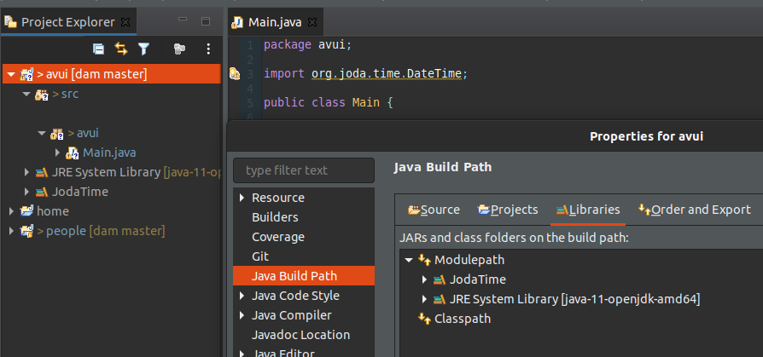

6.- Fixing a project:
- Importa el projecte telematic.
Se hace click en File->Open Projects from File System, y seleccionamos la carpeta descomprimida.
- Afegeix la llibreria joda-time al Build-path.
Hay que hacer click derecho en la carpeta «raíz» del proyecto e ir a Properties->Java Build Path, y seleccionar la pestaña Libraries, hacemos click en Add Library, seleccionamos User Library y por último seleccionamos la librería JodaTime.

- Canvia el nom de la classe TelematicTest, posa-li la classe Main i desa-la en un altre
package de nom appXYZ (les teves inicials!).

Para renombrar la clase TelematicTest se hace click derecho en el archivo y se va a Refactor->Rename, o (Shift+Alt+R), al cambiarle el nombre y dar a next pueden aparecer advertencias, se le da a Next si se cree conveniente (en este caso si).

Para moverlo de package, se ha creado uno nuevo haciendo click derecho en la carpeta src y dándole click a New->Package, se le pone el nombre y se le da a finish para finalizar. Por último se puede arrastar el archivo Main.java hasta la carpeta del nuevo package creado.

- Canvia el nom del package telematic i anomena'I model.

Seleccionamos el package, Shift+Alt+R, se le pone el nombre model, y por último finish.

- Crea la classe UserWithOffer sense escriure cap línia de codi (genera tot el codi
necessari a partir de l'ajuda d'Eclipse).

Al ser una clase que extiende de User, en el momento de crear la clase, en el apartado Superclass, hacemos click en Browse para buscar la clase User. Seleccionamos la opción Constructors from superclass y nos aseguramos de que sea abstarcta.

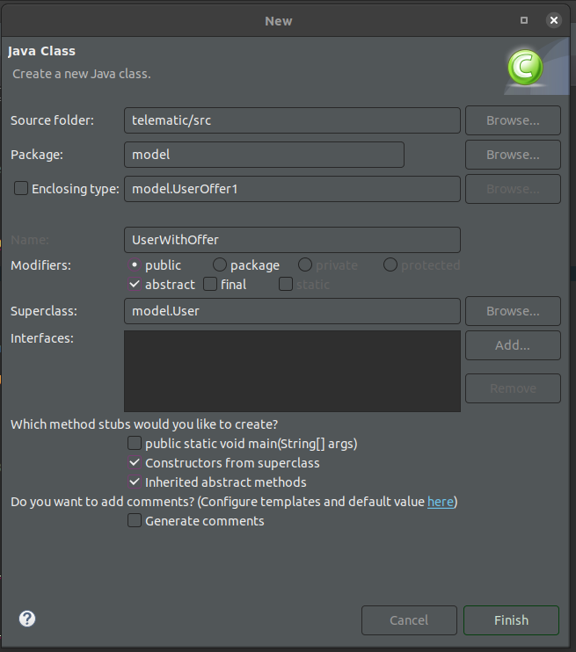

Con esas opciones se habrá creado el siguiente código:

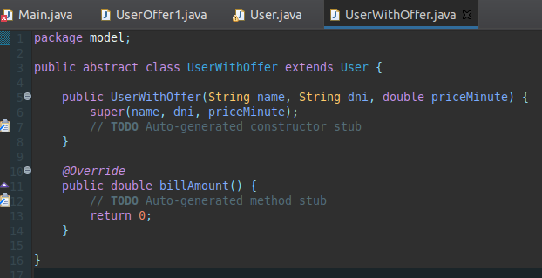

- A la classe User, genera l'equals i el hashCode i els getters deis atributs name, dni i
connections.

Haciendo click derecho, después en source, y escogiendo las opciones correspondientes.

- Canviar els noms de les classes que contenen la paraula User per Customer.

Se hace click derecho en el archivo y se va a Refactor->Rename, o (Shift+Alt+R).

- Formata el codi.

Ctrl+MAyus+F

- Exporta el projecte de dues maneres:
  - Crea un comprimit .tar.gz amb el projecte Eclipse

Click derecho en el proyecto e ir a Exportar. Seleccionar General->Archive File. En el apartado to archive file, seleccionamos a ruta a la cual exportar. Y, en el apartado Options seleccionamos Save in tar format.

  - Crea un .jar executable

Esta vez al exportar seleccionamos Java->JAR file, escogemos el destino de exportación y listo.

- Des d'on es crida el mètode Connection->nMinutes() ?

Seleccionamos el método y presionamos Ctrl+Alt+H, y se abrirá una pestaña donde se mostrará las llamadas al método.
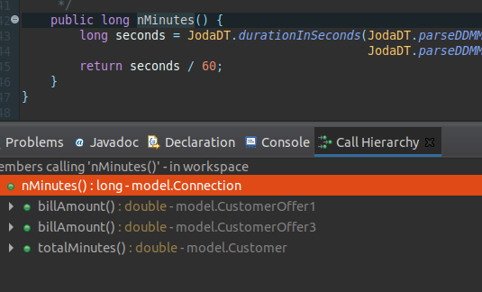

7.- Preguntes
Contesta les següents preguntes:
- Amb quina tecla o combinació de tecles pots forçar l'autocompleció de codi?

Ctrl+space

- Amb quina tecla o combinació de tecles pots forçar la formatació del codi?

Ctrl+MAyus+F

- Amb quina tecla o combinació de tecles puc accedir a la declaració d'un mètode des de la crida a aquest?

F3

- Quina vista fa que pugui accedir d'una manera ordenada al codi?

Project Explorer

- Què he de fer per canviar el nom d'una classe/variable/mètode i assegurar-me que es
canviara a tot arreu? I als comentaris?

Usar Refactor

El document ha d’estar ben presentat

Entregueu el document en pdf (m05_uf1_tasca1_Cognom_Nom.pdf) i el projecte telematic comprimit.

Algunes coses les hem vist a classe, altres les haureu de buscar

